**文件系统概要设计**

第一章 引言 2

1.1 背景和目的 2

1.2 项目内容 2

第二章 总体概述 2

2.1 需求概述 2

2.2 系统功能 2

2.3 主要技术 2

第三章 系统设计 3

3.1 总体设计路线 3

第四章 关键流程 3

4.1 添加产品空间 3

第五章 数据结构设计 4

5.1 文件映射表 t_file_mapping 4

5.2 文件拥有者表 t_file_owner 5

5.3 产品表 t_product_info 6

5.4 云存储服务器配置表 t_cloud_storage_configuration 6

5.5 云存储服务器表 7

# 引言

## 1.1 背景和目的

公司各产品均需上传文件至云服务器，故设计并编写该文件系统，对各产品线的文件上传、下载进行统一管理，并提供服务。

该文档的主要受众为公共数据平台及各产品线开发人员。

## 1.2 项目内容

本项目主要由公共数据平台实现。主要包括：RESTful接口实现；后台管理系统实现。

负责人员：

总体架构：贾亮

项目实现：罗小虎

文档编写：罗小虎

# 总体概述

## 2.1 需求概述

1、提供统一的文件上传、下载、收藏；

2、控制用户的文件上传空间大小；

3、提供管理后台，可配置云存储服务器，可管理已上传文件。

## 2.2 系统功能

1、用户可在管理后台添加/修改云服务器配置，可查询对应产品线在不同云上的文件信息，并对文件进行删除、重命名操作。

2、提供上传，查询，删除，收藏等接口（包括RESTful（外部调用），dubbo接口（内部调用））。

3、到存储服务器上的文件信息上报到文件系统。

4、以用户为准，控制用户的文件空间大小。

## 2.3 主要技术

本系统主要使用的技术有：

* 生产环境数据库： 阿里云服务器安装的 MySQL 数据库
* 开发框架： SpringBoot、 MyBatis-Plus、 Dubbo、 Zookeeper；
* 开发工具： Spring Tool Suite；
* 缓存技术： Redis；

# 第三章 系统设计

文件系统服务分为两部分，第一部分为后台管理系统，提供页面的展示操作，将微服务提供的接口数据展示在后台页面上；第二部分为微服务应用，需要提供两种接口：dubbo接口（对内（公共数据平台）提供服务），RESTful接口（对外（app等）提供服务），目前已提供的RESTful接口包括有：文件上传、文件删除、设置文件收藏、分页获取文件列表、获取文件总数、获取用户当前空间使用情况、批量上报文件上传信息，获取图片缩略图等。

接口详情可见：<http://10.10.23.79:8001/swagger-ui.html>

## 3.1 文件系统架构图

## 3.2 系统逻辑部署图

## 3.3 文件存储交互流程



图3-1 总体设计路线图

# 第四章 关键流程

## 4.1 添加产品空间

新的项目若需要接入文件系统，需要在管理后台添加项目空间：

步骤1：添加项目

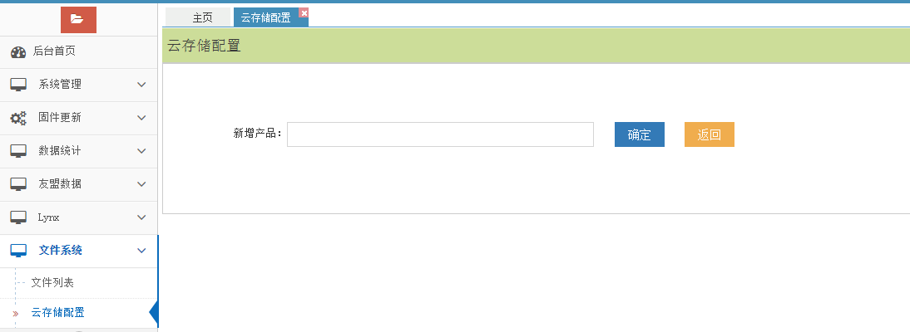

步骤2：添加对应的云存储空间

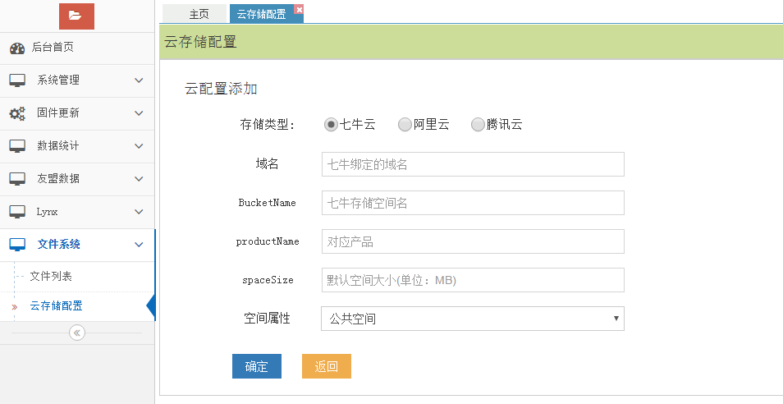注：单个产品在同一各云存储服务器上只能存在一个项目空间。

# 数据结构设计

## 5.1 文件映射表 t_file_mapping

说明

|  |  |  |  |  |
| --- | --- | --- | --- | --- |
| 字段名 | 注释 | 类型 | 是否允许为null | 默认值 |
| id | 主键 | int(11) | Not null | AUTO_INCREMENT |
| file_key | 文件在云存储空间中的唯一标识 | varchar(255) | Not null | Empty String |
| url | 文件地址 | varchar(255) | Not null | Empty String |
| hash | 文件hash值 | varchar(64) | Not null | Empty String |
| size | 文件大小 | bigint(11) | Not null | 0 |
| filename | 文件名 | varchar(255) | Not null | Empty String |
| mimetype | 文件MIME类型 | varchar(128) |  | null |
| downloads | 下载量 | Int(5) | Not null | 0 |
| uploaded_time | 上传时间 | timestamp |  | null |
| creator | 创建者（用户ID） | int(11) |  | null |
| updated_time | 更新时间 | timestamp | Not null | CURRENT_TIMESTAMP |
| updater | 更新者 | int(11) |  | null |
| is_deleted | 删除状态 | int(1) | Not null | 0 |
| file_create_time | 文件生成时间 | datetime |  | null |
| origin_robot_id | 文件来源机器人ID | varchar(100) |  | null |
| owner_id | 文件ownerID | int(11) | Not null | 0 |
| storage_cloud_id | 文件存在的云服务配置id | int(11) | Not null | 0 |
| latitude | 经度 | double |  | null |
| longitude | 纬度 | double |  | null |
| file_description | 文件描述 | varchar(1024) |  | null |
| is_collecting | 是否收藏（0，否；1，是） | int(1) | Not null | 0 |

## 5.2 文件拥有者表 t_file_owner

说明

|  |  |  |  |  |
| --- | --- | --- | --- | --- |
| 字段名 | 注释 | 类型 | 是否允许为null | 默认值 |
| owner_id | 主键 | int(11) | Not null | AUTO_INCREMENT |
| user_id | 用户ID | int(11) | Not null | 0 |
| create_time | 创建时间 | timestamp | Not null | CURRENT_TIMESTAMP |
| total_size | 用户对应的文件空间大小 | bigint(11) | Not null | 0 |
| is_deleted | 是否删除（1，删除；0，未删除） | int(1) | Not null | 0 |
| cloud_id | 云类型ID | int(11) | Not null | 1 |
| owner_type | owner类型（1,用户；2,群组） | int(1) | Not null | 1 |
| product_id | 产品ID | int(11) | Not null | 0 |
| storage_type | 存储类型（1,公有；2,私有） | int(1) | Not null | 1 |

## 5.3 产品表 t_product_info

说明

|  |  |  |  |  |
| --- | --- | --- | --- | --- |
| 字段名 | 注释 | 类型 | 是否允许为null | 默认值 |
| product_id | 主键 | int(11) | Not null | AUTO_INCREMENT |
| product_name | 产品名称 | varchar(100) | Not null | Empty String |

## 5.4 云存储服务器配置表 t_cloud_storage_configuration

说明

|  |  |  |  |  |
| --- | --- | --- | --- | --- |
| 字段名 | 注释 | 类型 | 是否允许为null | 默认值 |
| storage_cloud_id | 主键 | int(11) | Not null | AUTO_INCREMENT |
| bucket_name | 空间名 | varchar(50) | Not null | Empty String |
| domain_name | 域名 | varchar(100) | Not null | Empty String |
| prefix | 路径前缀 | varchar(100) | Not null | Empty String |
| access_key | access_key | varchar(100) | Not null | Empty String |
| secret_key | secret_key | varchar(100) | Not null | Empty String |
| cloud_id | 1,七牛；2,阿里云；3,腾讯云 | int(1) | Not null | 1 |
| end_point | 阿里云EndPoint | varchar(100) |  | null |
| app_id | 腾讯云app_id | varchar(100) |  | null |
| region | 腾讯云bucket所在地区 | varchar(30) |  | null |
| product_id | 产品ID | int(11) | Not null | 0 |
| storage_type | 存储类型（1,公有；2,私有） | int(11) | Not null | 1 |
| default_size | 空间默认大小 | bigint(20) | Not null | 0 |